Nama Klien | PT Indo American Seafoods Tbk dan Entitas Anak | Paraf | Inisial | Tanggal
 |  | Dibuat oleh | IRA | 7 Oktober 2024
 |  | Direviu oleh | KNW | 9 Oktober 2024
Periode | 31 Desember 2024 | Disetujui oleh | MGN | 11 Oktober 2024

Setiap staf profesional diharuskan untuk menandatangani form ini sebelum memulai penugasan audit.

Saya mengkonfirmasi bahwa:
i) Saya atau suami/istri atau orang yang menjadi tanggungan saya, atau anak-anak saya, saudara kandung yang bukan merupakan anggota keluarga langsung, memiliki kepentingan keuangan pada klien ini; dan
ii) Independensi saya terhadap klien ini dapat dipertanggungjawabkan dalam hal, yang meliputi: hubungan pribadi dan konflik kepentingan.

No. | Anggota Perikatan Audit | Jabatan | Tanggal Konfirmasi | Paraf
1. | Maurice Ganda Nainggolan | Partner | 11 Oktober 2024 | 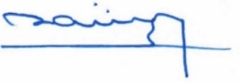
2. | Artha Dame Marito | Quality Control | 11 Oktober 2024 | 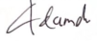
3. | Kenny Nurardi Wijaya | Manager | 10 Oktober 2024 | 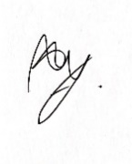
4. | Netty Lidya Simanjuntak | Anggota Tim | 9 Oktober 2024 | 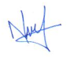
5. | Raynaldi Tribuana | Anggota Tim | 9 Oktober 2024 | 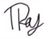
6. | Aryn Sasikirana | Anggota Tim | 9 Oktober 2024 | 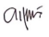
7. | Irene Rizka Amalia | Anggota Tim | 9 Oktober 2024 | 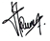
8. | Daniel Gerald H | Anggota Tim | 9 Oktober 2024 | 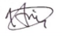
9. | Kurotun Ainiyah | Anggota Tim | 9 Oktober 2024 | 

